摆好器件无需多言
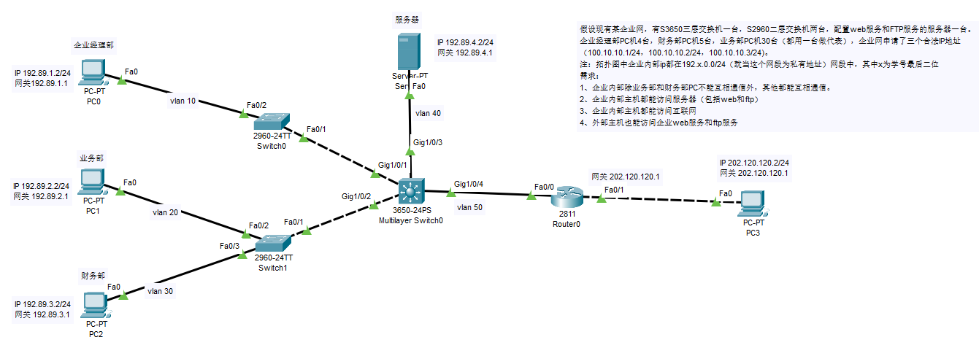

内网几个 vlan 的配置：
sw 0：
Switch(config)#vlan 10
Switch(config-vlan)#name qiyejinglibu
Switch(config-vlan)#exit
Switch(config)#int fa 0/2
Switch(config-if)#sw acc vlan 10
Switch(config-if)#exit
Switch(config)#int fa 0/1
Switch(config-if)#sw mode tr

sw 1：
Switch(config)#vlan 20
Switch(config-vlan)#name yewubu
Switch(config-vlan)#exit

Switch(config)#vlan 30
Switch(config-vlan)#name caiwubu
Switch(config-vlan)#exit

Switch(config)#int fa 0/2
Switch(config-if)#sw acc vlan 20
Switch(config-if)#exit

Switch(config)#int fa 0/3
Switch(config-if)#sw acc vlan 30
Switch(config-if)#exit

Switch(config)#int fa 0/1
Switch(config-if)#sw mode tr

Multi switch 0：
% Please answer 'yes' or 'no'.
Would you like to enter the initial configuration dialog? [yes/no]:
- No

Switch(config)#vlan 10
Switch(config-vlan)#name qiyejinglibu
Switch(config-vlan)#exit
Switch(config)#vlan 20
Switch(config-vlan)#name yewubu
Switch(config-vlan)#exit
Switch(config)#vlan 30
Switch(config-vlan)#name caiwubu
Switch(config-vlan)#exit
Switch(config)#vlan 40
Switch(config-vlan)#name server
Switch(config-vlan)#exit
Switch(config)#vlan 50
Switch(config-vlan)#name to-internet
Switch(config-vlan)#exit

Switch(config)#int range g 1/0/1-2
Switch(config-if)#sw tr en d
Switch(config-if)#sw mode trunk
Switch(config-if)#exit
Switch(config)#int g 1/0/3
Switch(config-if)#sw acc vlan 40
Switch(config-if)exit
Switch(config)#int g 1/0/4
Switch(config-if)#sw acc vlan 50
Switch(config-if)#exit

在multi sw0上分配3个部门的vlan 网关
Switch(config)#int vlan 10
Switch(config-if)# ip add 192.89.1.1 255.255.255.0
Switch(config-if)# no sh
Switch(config-if)# exit
Switch(config)#int vlan 20
Switch(config-if)# ip add 192.89.2.1 255.255.255.0
Switch(config-if)# no sh
Switch(config-if)# exit
Switch(config)#int vlan 30
Switch(config-if)# ip add 192.89.3.1 255.255.255.0
Switch(config-if)# no sh
Switch(config-if)# exit
Switch(config)#int vlan 40
Switch(config-if)# ip add 192.89.4.1 255.255.255.0
Switch(config-if)# no sh
Switch(config-if)# exit
Switch(config)#int vlan 50
Switch(config-if)# ip add 100.10.10.1 255.255.255.0
Switch(config-if)# no sh
Switch(config-if)#exit

注意：cisco三层交换机必须启用三层路由协议，而锐捷交换机不需要
如果不输入这两个指令，将出现主机ping内网的网关都能通，但是这个网关下的主机ip地址通不了的奇葩情况
Switch(config)#ip routing
Switch(config)#do sh ip route

至此内网间都可访问。配置企业经理部电脑：
IP Address 192.89.1.2
Subnet Mask 255.255.255.0
Default Gateway 192.89.1.1
其余依次类推。可发现企业经理部第一次ping 192.89.4.2，第一次丢包后续都能成功

配置外网访问的路由和交换机

router 0：
Router(config)#int fa 0/0
Router(config-if)#ip add 100.10.10.4 255.255.255.0
Router(config-if)#no sh
Router(config-if)#exit
Router(config)#int fa 0/1
Router(config-if)#ip add 202.120.120.1 255.255.255.0
Router(config-if)#no sh
Router(config-if)#exit

Multi-layer switch0:
Switch(config)#int vlan 10
Switch(config-if)#ip nat inside
Switch(config-if)#exit
Switch(config)#int vlan 20
Switch(config-if)#ip nat inside
Switch(config-if)#exit
Switch(config)#int vlan 30
Switch(config-if)#ip nat inside
Switch(config-if)#exit
Switch(config)#int vlan 40
Switch(config-if)#ip nat inside
Switch(config-if)#exit
Switch(config)#int vlan 50
Switch(config-if)#ip nat outside
Switch(config-if)#exit

开放3部门的外网访问：
Switch(config)#ip nat pool shit 100.10.10.2 100.10.10.2 netmask 255.255.255.0
Switch(config)#access-list 1 permit 192.89.1.0 0.0.0.255
Switch(config)#access-list 1 permit 192.89.2.0 0.0.0.255
Switch(config)#access-list 1 permit 192.89.3.0 0.0.0.255
Switch(config)#ip nat inside source list 1 pool shit overload
Switch(config)#ip route 0.0.0.0 0.0.0.0 100.10.10.4
于是在192.89.3.1上ping 202.120.120.2通

开放外网主机访问内网服务器：
Switch(config)#ip nat inside source static 192.89.4.2 100.10.10.3
于是在202.120.120.2上ping -t 100.10.10.3，第一次丢包后续都能成功

保证业务部不能访问财务部：
muti sw0 ：
Switch(config)#access-list 101 deny ip 192.89.2.0 0.0.0.255 192.89.3.0 0.0.0.255
Switch(config)#access-list 101 permit ip any any
Switch(config)#int vlan 20
Switch(config-if)#ip access-group 101 in
Switch(config-if)#exit
这里一定要用101或者以上的数表明是扩展ACL，不然会报错指令无法识别 蚌

保证财务部不能访问业务部：
Switch(config)#access-list 102 deny ip 192.89.3.0 0.0.0.255 192.89.2.0 0.0.0.255
Switch(config)#access-list 102 permit ip any any
Switch(config)#int vlan 30
Switch(config-if)#ip access-group 102 in
Switch(config-if)#exit
102同理 蚌不住了

最后给出在多层交换机上输入sh run的结果，出了奇怪问题可以比对是否存在指令错误

Switch#sh run

Building configuration...

*************略
interface GigabitEthernet1/0/1
switchport trunk encapsulation dot1q
switchport mode trunk
!
interface GigabitEthernet1/0/2
switchport trunk encapsulation dot1q
switchport mode trunk
!
interface GigabitEthernet1/0/3
switchport access vlan 40
!
interface GigabitEthernet1/0/4
switchport access vlan 50
!
*************略
!
interface Vlan10
mac-address 0030.f23b.db01
ip address 192.89.1.1 255.255.255.0
ip nat inside
!
interface Vlan20
mac-address 0030.f23b.db02
ip address 192.89.2.1 255.255.255.0
ip access-group 101 in
ip nat inside
!
interface Vlan30
mac-address 0030.f23b.db03
ip address 192.89.3.1 255.255.255.0
ip access-group 102 in
ip nat inside
!
interface Vlan40
mac-address 0030.f23b.db04
ip address 192.89.4.1 255.255.255.0
ip nat inside
!
interface Vlan50
mac-address 0030.f23b.db05
ip address 100.10.10.1 255.255.255.0
ip nat outside
!
ip nat pool shit 100.10.10.2 100.10.10.2 netmask 255.255.255.0
ip nat inside source list 1 pool shit overload
ip nat inside source static 192.89.4.2 100.10.10.3
ip classless
ip route 0.0.0.0 0.0.0.0 100.10.10.4
!
ip flow-export version 9
!
!
access-list 1 permit 192.89.1.0 0.0.0.255
access-list 1 permit 192.89.2.0 0.0.0.255
access-list 1 permit 192.89.3.0 0.0.0.255
access-list 101 deny ip 192.89.2.0 0.0.0.255 192.89.3.0 0.0.0.255
access-list 101 permit ip any any
access-list 102 deny ip 192.89.3.0 0.0.0.255 192.89.2.0 0.0.0.255
access-list 102 permit ip any any
!
*************略

